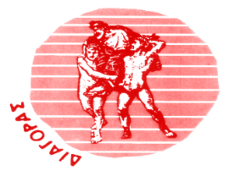
Π .Ο . Π . Σ .

ΠΑΝΕΛΛΗΝΙΑ ΟΜΟΣΠΟΝΔΙΑ

ΠΟΛΙΤΙΚΩΝ ΣΥΝΤΑΞΙΟΥΧΩΝ

Τηλ. 210 8253544 / 210-8810013/ fax:210-8819035 Αθήνα, 28/4/2025

Τροίας 43, Αθήνα
ΕΤΟΣ ΙΔΡΥΣΗΣ 1947
email: omopolit@otenet.gr

Η εργατική Πρωτομαγιά

Η Εργατική Πρωτομαγιά αποτελεί ένα μοναδικό αδιαμφισβήτητο γεγονός, μία γιορτή που καθιερώθηκε όχι σε μία και δύο χώρες, αλλά επισήμως σε 107 χώρες.
Και το σημαντικότερο, είναι μία επέτειος που την καθιέρωσε ένα κίνημα φτωχών ανδρών και γυναικών, όπως παρατηρεί εύστοχα ο ιστορικός Eric Hobsbawm.
Στο ιδρυτικό συνέδριο της Πρώτης Διεθνούς, το 1864, στη Γενεύη, ο Μαρξ έγραψε στον εναρκτήριο λόγο και τους κανόνες, στους οποίους περιλαμβάνονται οι γενικές αρχές της παγκόσμιας οργάνωσης της εργατικής τάξης «Ο αγώνας της εργατικής τάξης δεν είναι αγώνας για ταξικά προνόμια και μονοπώλια, αλλά για ίσα δικαιώματα και ίσα καθήκοντα, αγώνας για την κατάργηση της ταξικής κυριαρχίας».
Η διαδήλωση της 1^{ης} Μαΐου 1886 στο Σικάγο με αίτημα το οκτάωρο, βάφτηκε με αίμα και αναδείχθηκε σε σύμβολο θυσίας που ενέπνευσε τους αγώνες για την καθιέρωση της Εργατικής Πρωτομαγιάς.
Τρία χρόνια αργότερα, στις 14 Ιουλίου του 1889, με την ευκαιρία των εκατό χρόνων από τη Γαλλική Επανάσταση, συνήλθαν στο Παρίσι 391 αντιπρόσωποι από 10 χώρες- ανάμεσά τους οι πιο επιφανείς ηγέτες του παγκόσμιου εργατικού κινήματος – και ίδρυσαν τη Δεύτερη Σοσιαλιστική Διεθνή.
Οι πρώτοι που ζήτησαν από το 1890 να επαναληφθούν οι αγωνιστικές εκδηλώσεις και την επόμενη χρονιά του 1891 ήταν οι Σκανδιναβικές χώρες και η Ισπανία.
Το ζήτημα αν θα έπρεπε να ζητηθεί από τους εργάτες να απεργούν την 1^{η} Μαΐου, τέθηκε ξανά στο Συνέδριο των Βρυξελλών το 1891. Η Δευτέρα Διεθνής αποδίδοντας μεγαλύτερη σημασία στον συμβολισμό της 1^{ης} Μαΐου αποφάσισε οι εκδηλώσεις της Πρωτομαγιάς να συνδυάζονται με απεργία.
Έτσι η Πρωτομαγιά έγινε η ξεχωριστή ημέρα της εργατικής τάξης και στοιχείο της ταξικής της ταυτότητας.
Στην Ελλάδα της τελευταίας δεκαετίας του 19^{ου} αιώνα το συνδικαλιστικό κίνημα ήταν ανύπαρκτο, ως αποτέλεσμα της ανύπαρκτης βιομηχανικής εργατικής τάξης. Η πραγματοποίηση πρωτομαγιάτικων εκδηλώσεων ήταν σε άμεση συνάρτηση με την πορεία του ελληνικού σοσιαλιστικού κινήματος και τη γενικότερη πολιτική κατάσταση.
Την πρώτη οργανωμένη εμφάνιση των σοσιαλιστών στην Ελλάδα ξεκίνησε ο Σταύρος Καλλέργης, το 1896, με τον Σοσιαλιστικό Σύλλογο που ίδρυσε το 1891.
Η Πρωτομαγιά έγινε μια μοναδική, μια παγκόσμια ημέρα γιορτής και αγώνα, επειδή οι εργαζόμενοι, ξεπερνώντας τις εθνικές, θρησκευτικές, ακόμη και πολιτικές διαφορές τους, συνειδητοποίησαν ότι ανήκουν στην ίδια τάξη με κοινά συμφέροντα, αλλά και τη δύναμη να βελτιώνουν τους κοινούς στόχους τους.
Η Εργατική Πρωτομαγιά εορτάζεται σήμερα ως επίσημη αργία σε περισσότερες από 100 χώρες σε όλον τον κόσμο.
Σήμερα νοηματοδοτείται πλέον διαφορετικά. Οι αγώνες για το οκτάωρο έχουν ξεχαστεί, ο φόβος των διώξεων έχει σβήσει. Τις τελευταίες 4 δεκαετίες ομαλού πολιτικού βίου και χαμηλών πολιτικών εντάσεων η Πρωτομαγιά καθιερώθηκε στην κοινή συνείδηση των Ελλήνων ως η αδιαμφισβήτητη ημέρα εορτασμού των εργαζόμενων, αναζητώντας το νέο ουσιαστικό περιεχόμενό της.
Μέλημα των σύγχρονων ευνομούμενων χωρών, όπως και της πατρίδας μας στα πλαίσια της Ευρωπαϊκής Ένωσης είναι πλέον ένα νέο μοντέλο ζωής ειρηνικό και αλληλέγγυο, μέσα σε μια δικαιότερη σύμπραξη και συνύπαρξη των λαών.
Αποτελεί κοινή παραδοχή ότι η είσοδος στον 21^{ο} αιώνα συνοδεύτηκε από ανατροπές και νεωτερισμούς. Η ταχύτητα των εξελίξεων, η παγκοσμιοποίηση και το νέο οικονομικό περιβάλλον δημιουργούν αποκλεισμούς και περιθωριοποιήσεις σε συγκεκριμένες ομάδες της κοινωνίας.
Μέσα στο πλαίσιο αυτό, σημαντικά φαίνονται να είναι τα προβλήματα των ατόμων της Τρίτης Ηλικίας, ιδίως στα μεγάλα αστικά κέντρα, όπου ο συνωστισμός και ο φρενήρης ρυθμός ζωής «καμουφλάρουν» αποτελεσματικά τη μοναχικότητα.
Οι σημερινοί συνταξιούχοι ως κοινωνική ομάδα με τις ρίζες της στο παρελθόν, αντιμετωπίζει καθημερινά τη σύγκρουση του χθες με το σήμερα. Με την ανατροπή των παραδοσιακών αξιών που έθρεψαν για δεκαετίες τους ηλικιωμένους, δεν θα πρέπει να αισθάνονται τον κόσμο γύρω τους ως αφιλόξενο και εχθρικό. Πρέπει να περάσει η αντίληψη ότι τα άτομα της Τρίτης Ηλικίας δεν είναι άτομα που απλώς ετοιμάζονται να πεθάνουν, αλλά ότι είναι χρήσιμοι και αναγκαίοι στην κοινωνία μας.
Πρέπει να γίνει βίωμα όλων και να καθοδηγήσει τις σκέψεις και τις πράξεις μας το γεγονός ότι το ενδιαφέρον της πολιτείας και της κοινωνίας δεν είναι υπόθεση χάριτος προς τους ηλικιωμένους.
Είναι αφενός οφειλόμενη τιμή και εκπλήρωση ελάχιστου χρέους προς την Γ’Ηλικία και αφετέρου είναι επένδυση για το μέλλον όλων μας.
Η Πολιτεία έχει καθήκον να προγραμματίζει και να υλοποιεί δράσεις εθνικής εμβέλειας για τους ηλικιωμένους. Θα προδιαγράφονται εκείνες οι δράσεις που θα πρέπει να εφαρμοστούν τον 21^{ο} αιώνα, για αποτελεσματική αντιμετώπιση των αναγκών και προβλημάτων των ηλικιωμένων συμπολιτών μας αλλά και όσων διαβιούν μέσα στα όρια της πατρίδας μας.
Στη σημερινή συγκυρία των σκληρών μνημονιακών μέτρων ζητούμε από τους υπεύθυνους πολιτικούς μας να σεβαστούν και να λάβουν σοβαρά υπόψη τους μεταξύ άλλων:
-Την οικτρή οικονομική κατάσταση των συνταξιούχων δίνοντάς τους και πάλι την ελπίδα και το χαμόγελο της ζωής.
-Τους άνεργους νέους μας που είναι η ελπίδα της πορείας του έθνους μας.
-Τις οικογένειες που αγωνίζονται να επιβιώσουν και να εξασφαλίσουν μια ισορροπημένη ζωή των παιδιών τους.
-Την επαρκή ιατροφαρμακευτική περίθαλψη.
-Ίσες ευκαιρίες για μόρφωση των Ελληνοπαίδων και όσων βρίσκονται στον ελλαδικό χώρο.
-Ανάπτυξη της οικονομίας μας , όχι όμως σε βάρος του ανθρώπινου παράγοντα.
-Ας είναι θεμελιώδης αρχή και καθήκον της Πολιτείας η ικανοποίηση των βασικών αναγκών όλων των πολιτών της.
-Ας μη διαφεύγει της προσοχής των Κυβερνώντων ότι η επιτυχία της Πολιτείας πάει μαζί με τη βαθιά πίστη στον άνθρωπο και την απεριόριστη προσφορά σε ό,τι έχει σχέση με την παιδεία και τις άλλες αξίες του πολιτισμού, ώστε να εξασφαλιστεί μια ενεργός γήρανση, όπου οι άνθρωποι της Τρίτης Ηλικίας να μπορούν να ζήσουν αυτόνομα και με αξιοπρέπεια.
Αφού κατά τον τραγικό μας ποιητή Σοφοκλή:
«Το γήρας τέρπει μάλλον ου το κερδαίνειν αλλά το τιμάσθαι».
Είναι επιτακτική η ανάγκη να αφήσουμε έστω και προσωρινά όλοι τις πολιτικές μας αντιλήψεις και τις κομματικές επιλογές.
Γιατί ενωμένοι μπορούμε.
Μπορούμε να ανατρέψουμε το άδικο, το παράνομο, το αντιδημοκρατικό και κάθε κακό που συμβαίνει στην κοινωνία και τη ζωή μας.
Καλή συνέχεια στους αγώνες μας.

Του Λινάρδου Ερμολάου, Γενικού Γραμματέα της ΠΟΠΣ

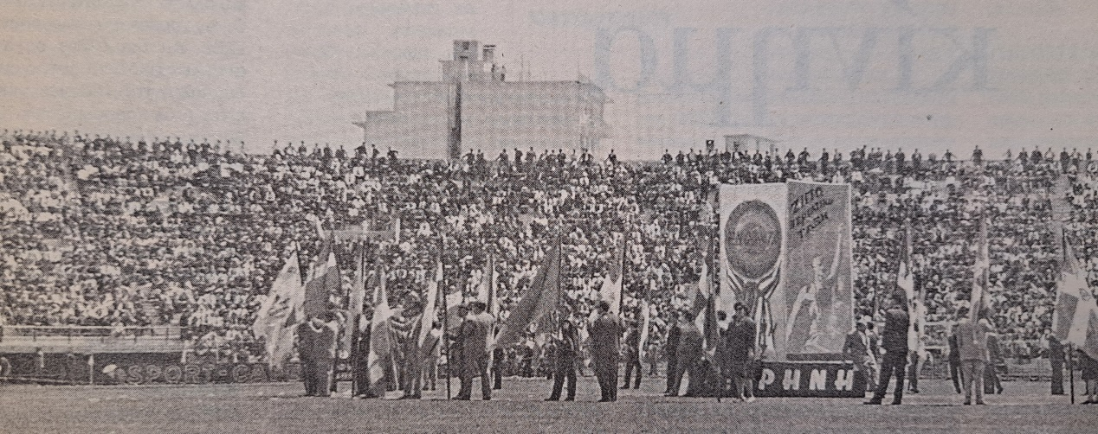
Φωτογραφία: Αθήνα, Πρωτομαγιά του 1963, ημέρα Πέμπτη. Για πρώτη φορά από το 1946, στον ίδιο χώρο, δόθηκε άδεια σε εργατοϋπαλληλικές οργανώσεις να πραγματοποιήσουν πρωτομαγιάτικη συγκέντρωση στο γήπεδο του Παναθηναϊκού στη Λεωφόρο Αλεξάνδρας (Ιστορικό Αρχείο Συνδικαλισμού- ΑΡ.ΙΣΤΟ.Σ)

